基础|Pandas常用知识点汇总(三)

Pandas 是一套用于 Python 的快速、高效的数据分析工具。它可以用于数据挖掘和数据分析，同时也提供数据清洗功能。本篇目录如下：

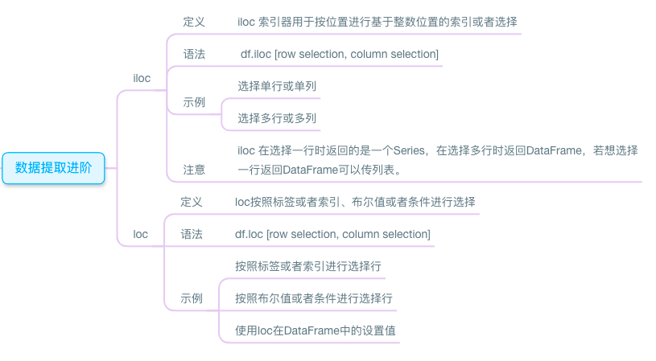

本文练习数据集为uk.csv，包括11个字段，共500条记录，后台回复「**uk**」即可自动获取。

一、iloc

**1.定义**

iloc索引器用于按位置进行基于整数位置的索引或者选择。

**2.语法**

df.iloc [row selection, column selection]

**3.代码示例**

**（1）导入数据**

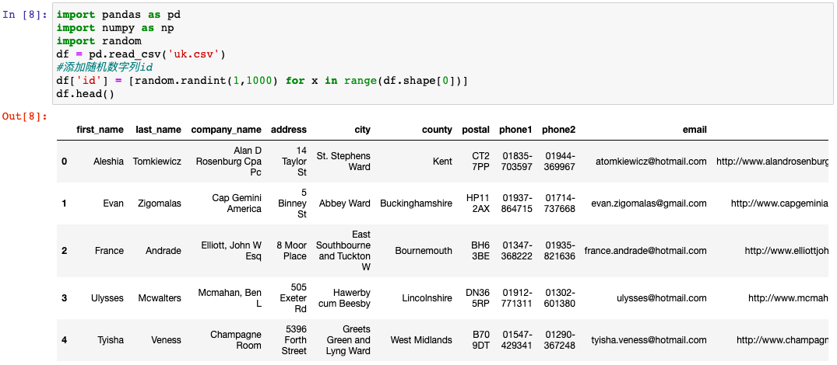

**（2）选择单行或单列**

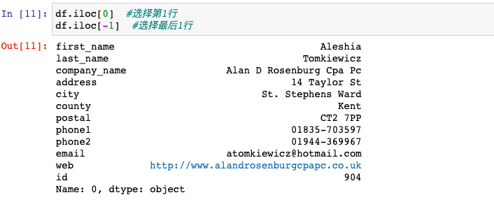

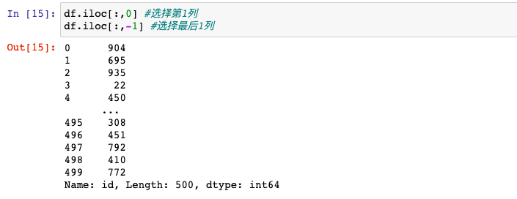

**（2）选择多行或多列**

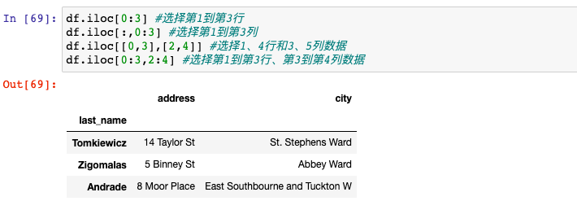

**（3）注意**

iloc选择一行时返回Series，选择多行返回DataFrame，通过传递列表可转为DataFrame。

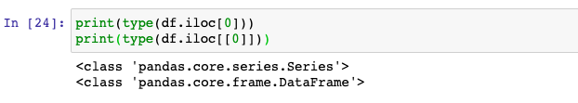

二、loc

**1.定义**

loc按照标签或者索引、布尔值或者条件进行选择数据，这种选择数据的方法较为常用。

**2.语法**

df.loc [row selection, column selection]

**3.代码示例**

**（1）使用loc进行基于标签或者基于索引的方法**1）首先设置索引

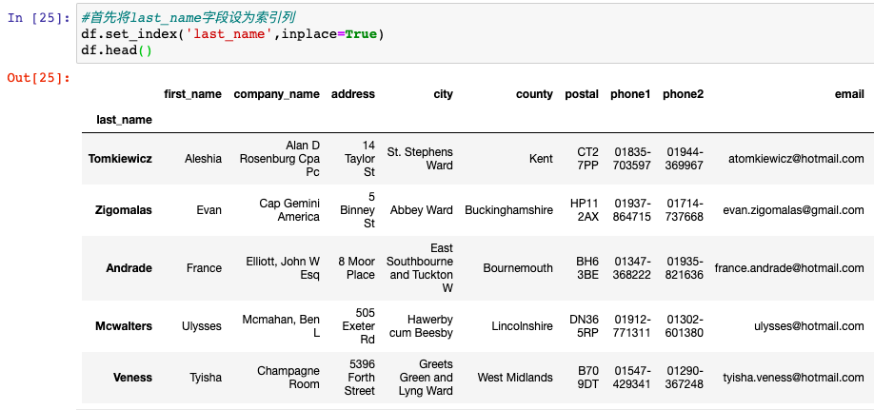

2）根据索引选择单行或单列

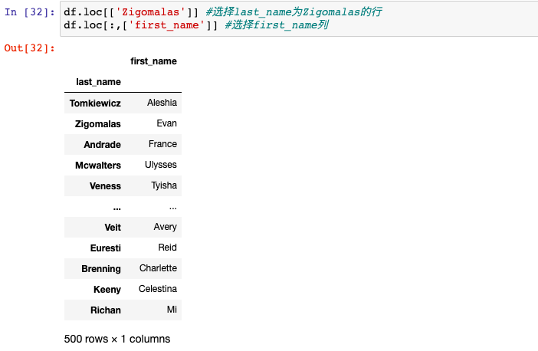

3）根据索引选择多行多列

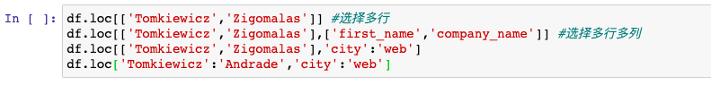

**（2）使用loc进行布尔值/逻辑索引**

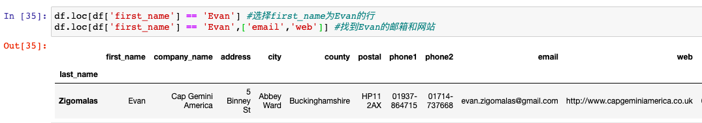

**（3）更多loc选择数据示例**

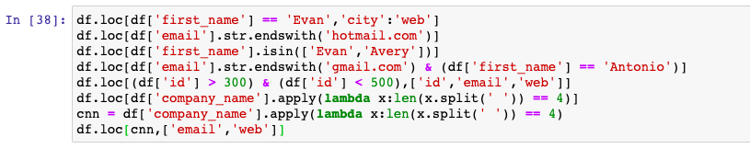

**（4）使用loc在DataFrame中设置值**

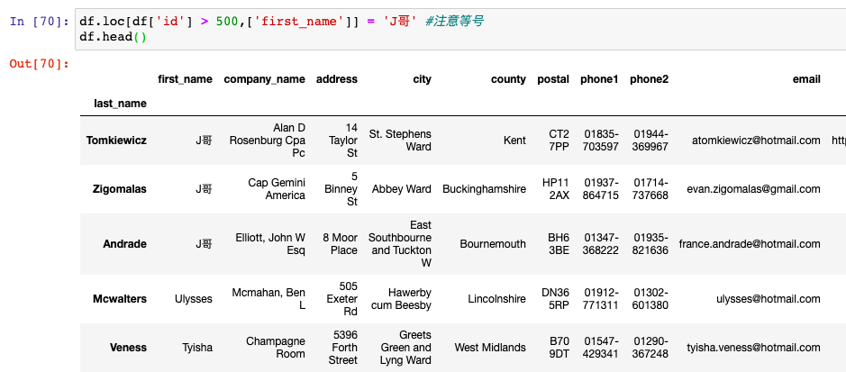

**结语**OK，第三篇完！敬请期待下篇，下篇内容预告：数据的合并与连接。欢迎关注菜J学Python，我们坚持认真写Python基础，幽默写Python实战。你可在公众号后台免费领取相关学习资料或学习交流。

1. [*睡地摊or租房？爬取某大型房产网站24685个房源信息并分析，助你选择*](http://mp.weixin.qq.com/s?__biz=MzAwMjYxNjcwMw==&mid=2456405069&idx=1&sn=f74df8b3f4fc9383d3da2da7211dc612&chksm=8d5ad85dba2d514b7b128b5b361b8d496f1bac5498950ffc073cf714151b3917e948854bbe04&scene=21#wechat_redirect)
2. [*摆地摊or打工，爬取某大型招聘网站3万条招聘信息并分析，作何选择?*](http://mp.weixin.qq.com/s?__biz=MzAwMjYxNjcwMw==&mid=2456404450&idx=1&sn=4cee4c349aaadfaba69a9ec3919b42e3&chksm=8d5addf2ba2d54e43b6306f68524c9c602a9a9e77041071b792d0bd4ebe96a0061d3c8d7616e&scene=21#wechat_redirect)
3. [*实战|手把手教你用Python爬虫(附详细源码)*](http://mp.weixin.qq.com/s?__biz=MzAwMjYxNjcwMw==&mid=2456403634&idx=1&sn=41e3e71b16be2a0a25c1eaff063e16af&chksm=8d5aa2a2ba2d2bb4dc8e13bac62d8fef84910535d3c88c1d346de4f30f0995687cef810a3f74&scene=21#wechat_redirect)
4. [*实战|利用Python获取财务金融数据的几种实用方法*](http://mp.weixin.qq.com/s?__biz=MzAwMjYxNjcwMw==&mid=2456404246&idx=1&sn=1e3b647baf6b2c208033cc2b5376f9fa&chksm=8d5add06ba2d5410810b39467900035efcd9acf240998ceebbe1456b44631069d72b8bc12b1e&scene=21#wechat_redirect)
5. [*实战|Python爬虫并用Flask框架搭建可视化网站*](http://mp.weixin.qq.com/s?__biz=MzAwMjYxNjcwMw==&mid=2456404005&idx=1&sn=381e740a8169ff5ac31a5df587383cb0&chksm=8d5adc35ba2d5523121f17d7ddb7bc06ae262548f0b8ca9e6020928fdc78e5bfdee9a40f5edc&scene=21#wechat_redirect)